♪ 日 時 平成２９年１１月 ４日（土） １０：３０～１２：００
♪ 場 所 障害者交流センター ホール

♪ 講 師 マツムーチョ氏 （荻原 松美氏）

♪ 対 象 障害のある方
♪ 定 員 ３０名
♪ 申込み 共通申込書を記入し提出
♪ 締 切 １０月２９日（日）

第２回、第３回も予定しています。お楽しみに！
第２回 平成３０年１月２８日（日） １０：３０～１２：００
第３回 ２月１７日（土） １０：３０～１２：００

～～埼玉県障害者アートフェスティバル事業～
打楽器ワークショップ

【お問合せ先】 埼玉県障害者交流センター 文化・芸術担当 ♪
電話 048-834-2243 FAX ０４８－８３４－３３３３
楽器の経験のない方も、打楽器の演奏を気軽に楽しみませんか？
歌おう！
おどろう！



参加費
無料♪
講師紹介
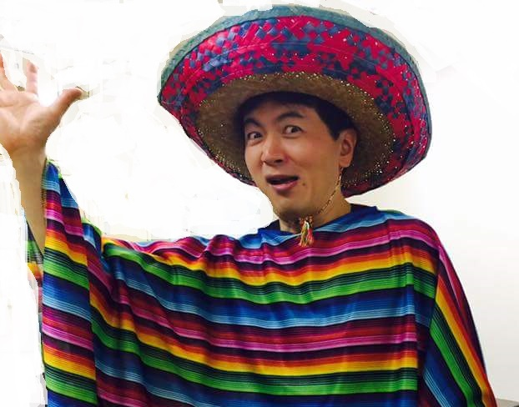
長野県出身。国立音楽大学卒業。 大学在学中に「シエナ・ウインド・オーケストラ」のオーディションに合格し、入団。 現在、同楽団のティンパニ及び打楽器奏者。演奏の他、打楽器アンサンブルのワークショップ、知的障害者と健常者の垣根を越えたドラムサークルを行う等、参加型のワークショップを行っている。長野県小諸高等学校非常勤講師。尚美ミュージックカレッジ専門学校非常勤講師。

